O.ECMAScript with 语句

1.有标签的语句
with 语句用于设置代码在特定对象中的作用域。
它的语法：
with (expression) statement
- expression表达式 表情英 [ɪk'spreʃ(ə)n; ek-]n. 表现，表示，表达；表情，脸色，态度，腔调，声调；式，符号；词句，语句，措辞，说法
- statement语句 声明 英 ['steɪtm(ə)nt]n. 声明；陈述，叙述；报表，清单
例如：
var sMessage=”hello”;
with(sMessage){
alert(toUpperCase());
} //输出”HELLO”
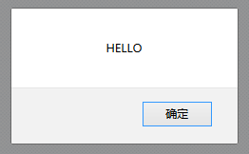

在这个例子中，with 语句用于字符串，所以在调用 toUpperCase() 方法时，解释程序将检查该方法是否是本地函数。如果不是，它将检查伪对象 sMessage，看它是否为该对象的方法。然后，alert 输出 "HELLO"，因为解释程序找到了字符串 "hello" 的 toUpperCase() 方法。
提示：with 语句是运行缓慢的代码块，尤其是在已设置了属性值时。大多数情况下，如果可能，最好避免使用它。

